**Сушко Евдокия Ализеева (Suszkowna Ewdokija Anna)**

25 февраля 1806 г – крещение (НИАБ 136-13-894, лист 59, №7/1806-р (ориг)).

Лист 59об. **Метрическая запись №7/1806-р (ориг).**

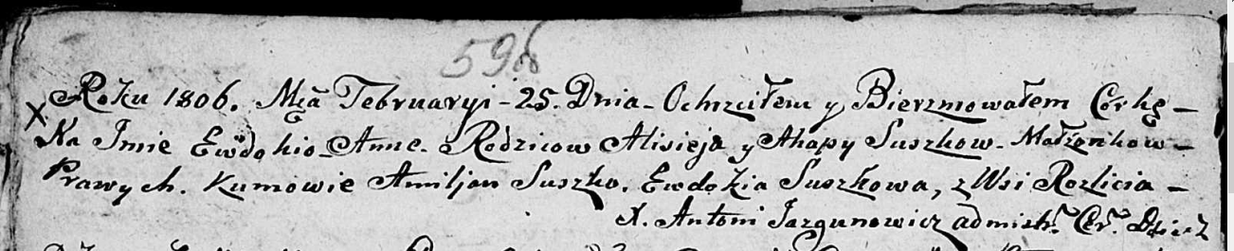

Дедиловичская Покровская церковь. 25 февраля 1806 года. Метрическая запись о крещении.

Suszkowna Ewdokija Anna – дочь родителей с деревни Разлитье.

Suszko Alisiey – отец.

Suszkowa Ahapa – мать.

Suszko Amiljan – кум.

Suszkowa Ewdokija – кума.

Jazgunowicz Antoni – ксёндз.